Werkblad zondag 3 september
Thema: Genesis 12: 1-4
Wat fijn dat je er bent!
Naast wie zit jij in de kerk?........................................................................
Vandaag vieren we het Heilig Avondmaal.
Zing je mee met Psalm 5 vers 12?
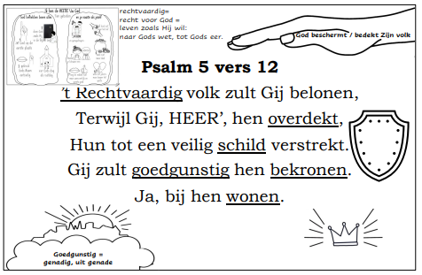
De leertekst is Mattheüs 11 : 28.
Kom naar Mij toe, allen die vermoeid belast zijn,
en Ik zal u rust geven.

Wat is het Heilig Avondmaal?
(Tip: kijk achter in je bijbeltje bij ‘formulieren’ en dan ‘formulier om het Heilig Avondmaal te houden’)
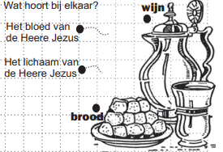
Vorige week lazen we de voorbereiding. Daarin worden ons 3 vragen gesteld:
- Zie je dat je ………. (1) doet en gedaan hebt?
- Geloof je dat al je zonden zijn …………. (2)?
- Wil je echt leven naar Gods ……….. (3)?
Dan volgt een opsomming van dingen die je dus niet moet doen!
Vandaag lezen we het volgende stuk, de uitleg:
Waarom vieren we het Heilig Avondmaal?
- Denk aan het …………… (4) van de Heere Jezus.
- Denk aan Zijn ……….... (5).
- Denk er aan dat Hij onze …………… (6) heeft gedragen.
- Denk er aan dat wij daardoor ……………. (7) zijn en bij het ……………. (8) horen!
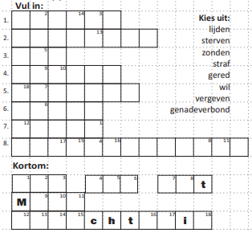
Luister je mee naar de preek?
Probeer de volgende 3 vragen te beantwoorden:
1. Uit welke plaats vertrekt Abraham?
………………………………………………………………………………………………………………
2. Waar gaat hij heen?
………………………………………………………………………………………………………………
3. Welke woorden passen bij Abraham?
………………………………………………………………………………………………………………
Abram gaat op reis
